Para asegurar la entrega de nuestros e-mail en su correo, por favor agregue instituto@iimch.cl a su libreta de direcciones de correo.
Si usted no visualiza bien este mail, haga click aquí

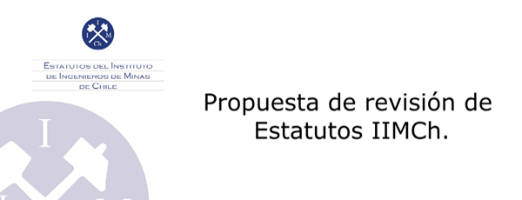

Estimados colegas,

La responsabilidad de una administración (y específicamente ésta en que soy Presidente) se termina el día en que haga el traspaso de mando a la nueva administración (la electa, presidida por Marco ALFARO), razón por la cual retomo el tema Estatutos del IIMCh, que es una preocupación que se arrastra de años en mi, y apoyé las revisiones últimas del 2019 (Juan Pablo GONZÁLEZ) y del 2021 (Juan RAYO P.). Espero que esta última del 2021 ya sancionada en Junta, se formalice con la autoridad a la brevedad (la Municipalidad de Las Condes, encargada de esto por el Ministerio de Justicia, que nos controla a nivel país).

Dado lo anterior, es importante “iniciar un proceso de trabajo para mejorar nuestra carta fundamental”, y avanzar posteriormente en los reglamentos, pues o no todos están en texto (caso del Reglamento de Ética y del Reglamento de Conducta, que aun no existen), o simplemente eliminar las inconsistencias y superar los déficit (caso del Reglamento de Elecciones), que los hay y que se han ido detectando con su uso y aplicación en el devenir diario de nuestra organización.

Por lo anterior, pongo a vuestra disposición una proposición de “Estatutos del IIMCh” (10 títulos, 56 artículos y 36 páginas), que se adjunta a esta nota (solo la parte Estatutos; se excluye los reglamentos, que se verán después), para mejorar vía ir adecuando de a poco el texto, entre todos (agregar, borrar, modificar), para que los que puedan y tengan las habilidades, el conocimiento y además de un real interés, envíen sus sugerencias generales o particulares, y también propongan los cambios que les parezca atinentes al email “estatutos2024@iimch.cl”, para que ojalá finalmente lleguemos a un texto de consenso y tengamos una reglamentación que la mayoría comparta, la que debe ser en lo posible robusta y coherente entre los distintos cuerpos reguladores de nuestro accionar.

Espero haya alta participación de los socios, favor atreverse, y enviarme lo que estimen apropiado para ir adecuándola para ir realizando hasta lograr un texto que concite consenso en el detalle; estaré atento para trabajarla yo mismo en esta primera fase (este mes de vacaciones, que creo apropiado pues no se tiene responsabilidades laborales y se le puede dedicar tiempo).

Para evitar eternizarse, la idea es ir avanzando de a poco, aprobando por capítulos, desde el “Título 1 fundacional” hasta el “Título 10 que regula la disolución”. Ver detalle a continuación:
TÍTULO PRIMERO (Art1 y Art2, pág2 y 3): Del Instituto, Nombre, Domicilio, Duración, Número de Miembros y Finalidades
TÍTULO SEGUNDO (Art19, pág4 a 12): Del Accionar del IIMCh y de sus Miembros
TÍTULO TERCERO (Art20 a 22, pág 13): De las Cuotas
TÍTULO CUARTO (Art23 a 31, pág 14 a 17): De las Juntas Generales
TÍTULO QUINTO (Art32 a 47, pág 18 a 28): Del Directorio
TÍTULO SEXTO (Art 48 a 51, pág 29 a 31): Del Presidente, Vicepresidente, Director Secretario y Director Tesorero
TÍTULO SÉPTIMO (Art52bis, pág 32 y 33): De la remoción del Directorio o sus miembros.
TÍTULO OCTAVO (Art 53 a 55, pág 34): De los Núcleos del IIMCh
TÍTULO NOVENO (Art56 y 57, pág 35): De la Reforma de los Estatutos
TÍTULO DECIMO (Art58 y 59, pág 36): De la Disolución del Instituto

Conforme a lo indicado, les informo que llamaré a una Junta Extraordinaria para el día Jueves 07Marzo, para consensuar y continuar con esta labor, de tal forma de lograr, finalmente, “un acta basal que nos regule” más allá de las administraciones sucesivas, que somos, al final de cuentas, “aves de paso”…

Descargar documento

Atentamente,

Sergio DEMETRIO
Presidente IIMCh
Sergio.demetrioj@gmail.com
Sergio.demetrioj@iimch.cl
Celular +56 9 79798980

